• 嵌入式系统工程 (根据文章类型自行填写) •

正文标题不超过20个字，不用不常见的英文缩写
作者^{1,2} 作者^{2,3}
(1. 作者一级单位名称，作者二级单位名称, 省市 邮编; 2. 作者一级单位名称，作者二级单位名称, 省市 邮编;
3. 作者一级单位名称，作者二级单位名称, 省市 邮编)
摘 要: 中文摘要要求200字左右。中文摘要用第三人称编写，无需说明部分，简短精炼，明确具体。摘要格式要规范，不能出现本文、论文等类似字样，建议采用“对……进行研究”、“报告……现状”、“进行……的调查”、“分析了……”等，不能出现数学公式、插图、表格、参考文献序号等。摘要中应突出创新点（新理论，新观点，新技术，新工艺等），以便于创新性知识的发现，提取和评价。
关键词: 关键词; 关键词; 关键词; 关键词; 关键词; 关键词 (要求7-10个，以分号隔开)
中图法分类号: （根据稿件类型填写） 文献标识码:A 文章编号: （由本刊工作人员填写）

Title
Author^{1,2}, Author^{2,3}
(1.Department, City, City Zip Code, China; 2.Department, City, City Zip Code, China;
3.Department, City, City Zip Code, China) （注意中英文一致）
Abstract: 英文摘要应与中文摘要文意一致（建议先写英文摘要，再写中文摘要）。采用被动语态，不用“We”等第一人称作主语。Abstract Abstract Abstract Abstract Abstract Abstract Abstract Abstract Abstract Abstract Abstract Abstract Abstract Abstract Abstract Abstract Abstract Abstract Abstract Abstract Abstract Abstract Abstract Abstract Abstract Abstract Abstract Abstract Abstract Abstract Abstract Abstract Abstract Abstract Abstract Abstract Abstract Abstract Abstract Abstract Abstract Abstract Abstract Abstract Abstract Abstract Abstract Abstract Abstract Abstract Abstract Abstract Abstract Abstract Abstract Abstract Abstract Abstract.
Key word: Key word; Key word; Key word; Key word; Key word (一律小写，英文缩写除外)

- 引 言（需以此为段落起始）
(以下格式操作时可直接套用——复制过来后，采用相应的样式即可，或使用格式刷将整段文字刷为对应格式)
论文开头要有引言（“0 引言”开始为标题排序），引言要求500字左右。
引言作为论文的开场白，应以简短的篇幅介绍论文的写作背景和目的，以及相关领域内前人所做的工作和研究的概况，说明本研究与前人工作的关系，目前研究的热点、存在的问题及作者工作的意义，引出本文的主题给读者以引导。
引言的写作要求：①开门见山，言简意赅，突出重点；②尊重科学，实事求是；③引言的内容不应该与摘要雷同，也不应该是摘要的注释，一般应与结论相呼应；④引言不必交代开题过程和成果鉴定程序；⑤简短的引言最好不要分段论述，不要插图、列表和数学公式的推导证明。
- 字体、字号及页面设置 (一级标题，标题应简练、可用短语，不能用句子)
页面设置上2，下2，左2，右2，页眉1.5、页脚1.72（单位厘米）。双栏间距1.89字符。全文汉字用宋体五号字（有特殊要求的地方另有说明），英文、数字、符号字体为Times New Roman。
- 正文要求 (一级标题，标题应简练、可用短语，不能用句子)
文中英文缩写在第一次出现时要给出英文全称，统一全文英文。①正文、图表、公式中的变量要用斜体；②矢量、矩阵、向量要用斜体；③英文缩写、计量单位、函数名称、运算符号、括号等都要用正体；④容易混淆的外文字母及符号请注明；⑤文中的计量单位一律使用《中华人民共和国法定计量单位》。
  - 公式要求 (二级标题)
全文公式请按式1、式2、式3、……的顺序排列，稿件中行间公式请尽量以非公式编辑器形式给出。长公式宜在运算符号后回行。程序用六号字；固定行距12磅。
    - 短公式格式 (三级标题)
论文段落中的短公式（例如i=a₁,a₂,…,a_{n}、FA、D(x,y)、a₁=a₂+a₃、w(0)、128×128、α₂、β₃、A∩B、G(i,j)=f(i,j)-f(i-1,j+1)、x_{i}(1≤i≤n)等）用纯文本方式排版（请注意：不要使用公式编辑器制作），方法如下：
（1）上标下标：可勾选“视图-工具栏-格式”，如未显示，可自行添加删除工具栏选项。或使用组合快捷键：下标（_{下}）快捷方式：Ctrl、=（等号）2键组合；上标（^{上}）快捷方式：Ctrl、Shift、+（加号）3键组合。
（2）数学符号，如“×±∨∧∩∪∈≠≈”在软键盘中的数学符号（或特殊符号）项中，可直接选用。
（3）希腊字母“αβγδεΔ”等可使用软键盘插入，或从Word中选择“插入”→“特殊符号”→“数学符号”。
    - 大型公式格式 (三级标题)
大型公式以及Word无法表达的∑、∏、∫、定积分、根号、矩阵等，不用修改。该类公式编写点击进入MathType公式编辑状态后，在自定义尺寸一栏已有相应的尺寸要求，请按此数值定义公式大小。
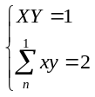 (1)
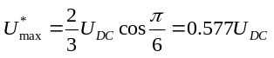 (2)
  - 图片要求(二级标题)
全文图片请按图1、图2、图3、……的顺序排列。
插图：要有图名，图要随文出现，应精选、清晰（以能看清图中最小文字为准，请使用Visio绘图，图中文字需为可编辑状态），有自明性，以12~14幅为限，切忌与文字内容重复。
图题小五号楷体，固定行距12磅，段后6磅，表中文字均为6号字，行距为单倍行距。图片较小时直接插入图片，界面截图的清晰度参照如图1所示。
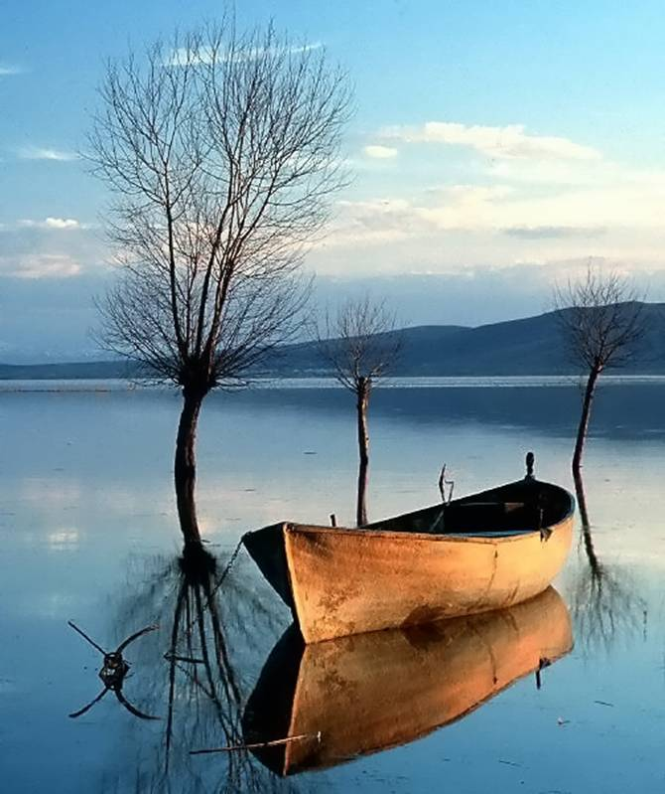
图1 xxxxx图
若图片较大，需在通栏状态下插入图片，则需要将双栏换成通栏，Visio图因缩放的关系，图中坐标、说明的字体大小不做限制，但其显示效果字的大小应为六号字大小。图中线条至少0.5-0.75磅。坐标图应适当调整坐标轴单位，使坐标数值在3位数以内。框图中框架与文字搭配不得过于松散或紧凑，需保证图片整体美观大方。Visio图清晰度参照如图2所示。

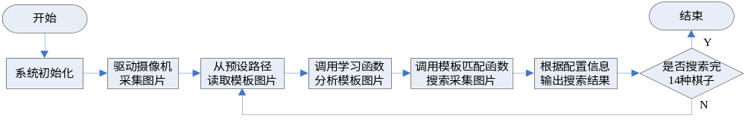
图2 xxxxx图

  - 表格要求(二级标题)
全文表格请按表1、表2、表3、……的顺序排列。
表格：要随文出现，表格具中，尽量采用“三线表”，表格的左、右端不封。
表题：小五号黑体，固定行距12磅，段前6磅，表中文字均为6号字，行距为单倍行距。表格跨度较小时表格排版，如表1所示。
（三线表）表1 Web服务集的形式背景
 | p₁ | p₂ | p₃ | … | … | p_{n−1} | p_{n}
Ws₁ | 0 | 1 | 0 | … | … | 0 | 0
Ws₂ | 0 | 0 | 1 | … | … | 1 | 1
… | … | … | … | … | … | … | …
Ws_{k−1} | 0 | 0 | 1 | … | … | 0 | 1
Ws_{k} | 1 | 0 | 0 | … | … | 0 | 1
表格跨度较大需通栏时表格排版，如表2所示。

表2 测试服务集数据特性
Size of service set | 2 000 | 4 000 | 6 000 | 8 000 | 10 000 | 12 000 | 14 000 | 16 000 | 18 000 | 20 000
Size of input/output parameter set | 3 128/  2 311 | 6 134/  4 566 | 8 915/  6 786 | 11 302/  8 570 | 12 971/  9 425 | 13 872/  10 390 | 14 494/  11 011 | 14 987/  11 232 | 15 147/  11 372 | 15 164/  11 440

- 结束语（需以此为文章结束段落）
论文最后要求以结束语作为段落结尾（结束语与实验结论应分段给出），结束语是全篇文章的归结，需200字左右，全文整体段落需在4段以上。结束语写作的内容如下：
（1）学术性论文：①本研究结果有什么新发现，得出什么规律性的东西，解决或完善了什么理论，适用于什么样的范围；②对前人有关本问题的理论作了哪些检验，哪些与本研究结果一致，哪些不一致，作出了哪些修正、补充、发展或否定；③本研究尚未解决的问题及今后研究方向的设想或建议。其中：第①点是必须的，而第②、③点视论文的具体内容（或具体的研究对象）可有可无。
（2）技术论文：①本技术理论或技术成果与既有技术理论或技术比较有什么先进性；②本技术理论和技术成果适用的范围、条件；③试验结果与实际的一致性，或者结果的适用范围条件；④对应用的技术有哪些改进的建议。其中：第①点是必须的，是表明论文具有创新性的。
（3）结束语写作要求及方法：①概括准确，措词严谨。
把论文中创新的内容准确、完整地概括出来，不轻易放弃或漏掉一条有价值的结论。肯定与否定要明确不能用“大概”、“可能是”等之词。②明确具体，简短精炼。结论应提供明确、具体的定性与定量的信息对要点要具体表述，不能用抽象和笼统的语言。结论段字数一般为正文字数的200字左右。③不作自我评价，论文的水平应让读者去评价。④根据正文的全部内容，可以把结论分成若干条来写，也可以用几句话来表述。
参考文献（文献应不少于15条，尽量引用近5年的文章，所有中文文献后应有完整英文翻译）：
- 中文参考文献需给出完整英文翻译，包括作者姓名、文章标题及出处等，英文翻译放在该条中文文献前，中文文献用方括号“[]”括起来，英文文献无需中文翻译。
- 主要责任者.文献题目[文献类型标识(专著[M]论文集[C]学位论文[D]期刊[J]报告[R]标准[S]专利[P])].出版地:出版者,出版年.起止页码.
- 责任者．题名[M]．版本项. 出版地：出版者，出版年：起止页码.
- 主要责任者.文献题名[J].刊名,年,卷(期):起止页码.
- 责任者．题名[C]// 文集名称．出版地：出版者，出版年：起止页码．
- 责任者．题名[G]．汇编文集名称. 出版地：出版者，出版年：起止页码．
- 责任者．题名[D]．出版地：出版者(或版权所属单位)，出版年：起止页码．
- 标准编号,标准名称[S].出版日期.
- 专利所有者.专利题名[P].专利国别:专利号,出版日期.
- 主要责任者.电子文献题名[电子文献及载体类型标识(网上数据库用[DB/OL]网上电子公告用[EB/OL]光盘图书用[M/CD]网上期刊用[J/OL])].,发表或更新日期/引用日期.电子文献的出处或可获得地址.
- 外文文献的引用格式：各类外文文献的文后参考文献格式与中文格式相同，其中题名的首字母及各个实词的首字母应大写。

联系方式：(给出所有作者的样刊接收方式，信息包括邮编、省、市、区、路号、单位或住宅房间号，接收人姓名和联系电话，该部分内容为邮寄样刊时使用，不会在杂志出版时刊登。请至少提供2位作者的信息，以便紧急联络时使用。)
邮编：
地址：XX省XX市XX区XX路XX号XXXXX
联系人：作者1
联系电话：

邮编：
地址：XX省XX市XX区XX路XX号XXXXX
联系人：作者2
联系电话：

